达州市中心医院GCP机构办事指南
- 联系方式：
- 机构办联系人和电话：
机构办秘书1：吴美霖；18381979825；dzmlw1986@126.com
机构办秘书2：韩 倩；18398823569；
机构药品管理员：李丽贞 18284626622；聂茂 15388380339
- 伦理会联系人和电话：
伦理秘书1：刘 宁；13678291895；358900899@qq.com
伦理秘书2：谭尧月；18780850831；766018460@qq.com
- 各专业组联系人和电话：
专业组 | 姓名及联系方式
肿瘤科 | 主任：方向东；15388380119 秘书：付江萍；13778339636
血液科 | 主任：杨丽华；13982811825 秘书：张端众；15883704297
神经内科 | 主任：刘春平；13982872116 秘书：谢 洋；18381859955
呼吸内科 | 主任：王平飞；13079046669 秘书：李中燕；17365552834
传染（感染科） | 主任：谭奇亮；13882832583 秘书：甘雪梅；17358995949
变态反应（风湿免疫） | 主任：吴建红；15388380192 秘书：江学军；13350775330
泌尿外科 | 主任：成泽民；13508250664 秘书：张 波；13684229061
- 申办方/CRO进行项目咨询一律通过机构办公室转达专业组，不应直接找专业组接洽。
- 办事流程及要求
本机构采用“先伦理审查，后机构立项”的模式承接项目。
- 申办方或CRO联系机构办公室/专业组，发送方案摘要、大致研究经费等信息，用于评估是否承接项目。
注：机构和专业组表达承接意向，出具《临床试验受理通知书》。
- 机构办和专业组同意承接项目，对申办方发送《药物临床试验申请表》。
注：为加快后期立项速度，申办方可根据申请表提前准备资料，待用。
- 申办方和专业组填写伦理审查申请表，按照申请表所列清单准备资料。
注：①资料必须完整，部分可缓交（申请表已列出），但应在备注栏说明。②全套资料纸质版和电子版各1套，电子版文件命名与申请表所列一致。③研究方案、知情同意书、受试者日记卡（如有）和招募受试者的材料（如有）一式14份，纸质版。（在审查会议上供伦理委员阅读，会后由申办方取回自行处置）。 ④研究方案中的“入组标准、排除标准、干预措施、安全性指标、有效性指标”单独做成一个PDF文件，命名为“试验设计（详见方案）”。
- 伦理会秘书做形式审查，确认无误后，出具《伦理审查受理通知书》。
注：①所有资料需按申请表所列顺序，装入塑料保护袋后，放入带序号标签的打孔文件夹中。②打孔文件夹侧面应制作“项目基本信息标签”。③伦理审查阶段，机构办不接受立项资料，请自行保管。
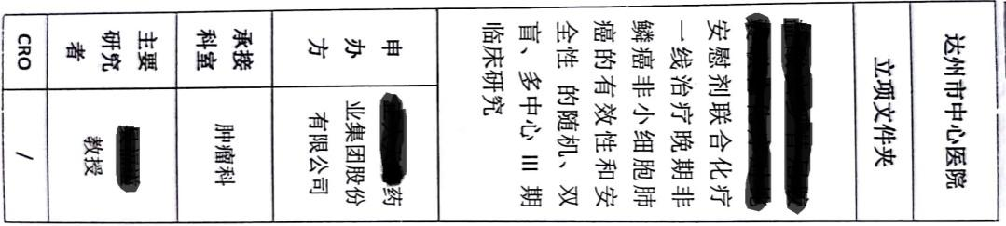
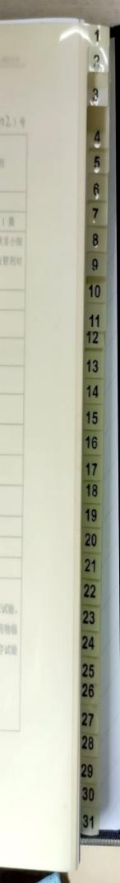
- 申办方缴纳伦理审查费用，邮件发送转账凭证，伦理秘书受理。
注：①开户行：达州工行通川支行； 帐 号： 2317576109026417142；
开户名称：达州市中心医院； 社会信用代码：125114004523397853
支付备注：公司—项目名称—伦理审查费用
②本机构不提供伦理审查费用的增值税发票，仅提供往来账收据（财务科规定）。
- 伦理秘书排程审查。
注：资料递交齐全后，一般3~4周安排立项审查。
- 伦理会排程审查过程中，申办方、专业组、机构办三方协商并确定合同细节。
注：①合同商定与等待伦理审查同步进行；②伦理批件下达前确定。
- 伦理会进行项目审查，下达伦理批件。
注：①申办方协助PI准备PPT，在伦理审查会议上进行汇报、答辩，时间10分钟内；②“干预措施、入组标准、排除标准、安全性指标、有效性指标、受试者权益保障和补贴”为重点。③审查结束1周左右获取批件。
- 签订合同；申办方开始办理遗传办备案（若有）
注：①主合同使用本机构模板，申办方用“修订模式”进行修改，以便本机构了解修改的细节。②其余协议由申办方/CRO提供模板（主要是CRC管理协议；“受试者不良反应责任及费用解决办法”涉及的申办方、CRO、本机构的三方协议）。
- 申办方/专业组获取伦理批件、签订合同后，填写《药物临床试验申请表》，按照申请表所列清单准备资料。
注：①用于正式立项，除特殊标记项目外，资料必须完整。②需要本机构提供的资料，请提前向专业组或机构办索取。③部分项目可在启动会召开前或召开后后补交。
- 机构办秘书审查资料完整性和合规性，确认无误给予《临床试验立项通知书》，正式立项。
注：①所有资料需按申请表所列顺序，装入塑料保护袋后，放入带序号标签的打孔文件夹中。②打孔文件夹侧面应制作“项目基本信息标签”。
- 申办方按照合同规定，将第一期项目经费转入医院账户，并邮件发送发送转账凭证（机构秘书受理）。
注：开 户 行：达州工行通川支行； 帐 号： 2317576109026417142；
开户名称：达州市中心医院； 社会信用代码：125114004523397853
支付备注：公司—项目名称—临床试验费用
- 机构秘书确认项目经费到账后，出具《临床试验启动函》。
注：①申办方/专业组接获启动函后，方可组织启动会。②本机构为申办方开具税额6%的增值税普通发票（财务科规定）。
- 申办方/专业组第一次递交补充资料（申请表已列出）；组织试验启动会。
注：①申办方/专业组负责邀请机构办、辅助科室等相关人员参会。②专业组全体参研人员，申办方CRA、CRC等参会。
- 申办方/专业组第二次递交补充资料（申请表已列出）。
注： 缓交资料纳入项目首次质控，务必在规定时间内递交。
- 试验设备及物资要求
- 启动会前，原则上申办方应将试验涉及的所有物资配送到位。
注：①配送前，请确认收货人信息。②试验药物配送请直接和药品管理员联系。③需要冷链的试验药物，建议选择生生物流配送。
- “小型试验设备、特殊要求设备”由申办方负责提供，并同时提供校正证书。
注：①小型设备主要指：温湿度计、身高体重仪、血压计、体温计等；②特殊要求设备主要指：超低温冰箱（﹣70℃）、冷冻离心机等。③申办方负责提供校准证书（包括年度例行校正）。④试验结束后可自行取走。⑤申办方提供的设备，因资质不符和要求导致的一切后果，由申办方负责。
- 本中心提供部分大型设备。
注：①本中心提供的设备包括：药物冷藏箱（海尔HYC-990S；2~8℃）、药物阴凉箱（海尔HYC-950L；8~20℃）、生物样品冷冻箱（海尔DW-25L92；﹣10~﹣25℃）、低速离心机（上海卢湘仪TD5；不具备低温功能；最大转速5000r/min）等。
- 其他要求
- 为降低管理难度，CRC的遴选应取得本机构的同意，不宜自行委托。

达州市中心医院GCP机构办
2022.5.13

